Floragard Green Jungle Mix
Drinnen im Grünen
Oldenburg, Juni 2026 – Wer seinen Wohnzimmer-Dschungel liebt, hegt und pflegt ihn. Und das fängt schon mit der Auswahl des Substrats an.
Neben Wassergabe und Standort ist das passende Substrat beim Umtopfen das A und O für gutes Gedeihen. Dabei ist ein neuer Trend zu beobachten: der Einsatz von vollmineralischen Substraten im Rahmen der Hydrokultur. Dieser Vorgang funktioniert tatsächlich mit einer Reihe von angesagten Zimmerpflanzen. Der vom Video-Creator Crazyplantboy entwickelte und von Floragard produzierte Green Jungle Mix basiert auf Bims, Zeolith und Lava. Aufgrund seiner mineralischen Zusammensetzung ist der Green Jungle Mix besonders nachhaltig und kann immer wieder recycelt und neu verwendet werden. Seine grobe Struktur begünstigt eine optimale Belüftung und Wasserverfügbarkeit während gleichzeitig Wurzelfäule vorgebeugt wird. Darüber hinaus ist das Substrat unattraktiv für die Eiablage von Trauermücken.
Mehr erfahren: Über den QR-Code auf der Verpackung gelangt man zu einem informativen YouTube-Tutorial zur Produktanwendung.
Zeichen: 1.028 (mit Leerzeichen)

Floragard Green Jungle Mix: Die Pflanzen können wurzelnackt in das Substrat eingesetzt werden.  Bildquelle: Floragard | 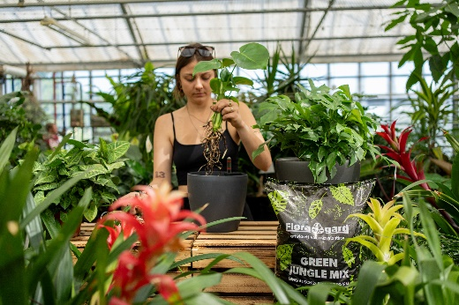
Vor Verwendung sollte der Green Jungle Mix von Floragard gewaschen werden.  Bildquelle: Floragard | 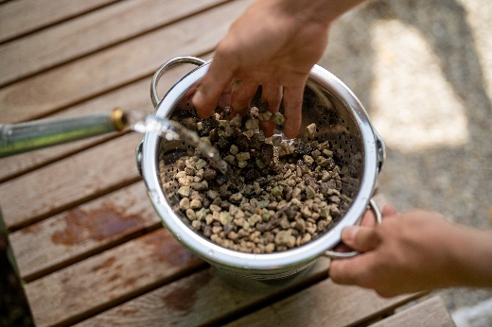

Kurzprofil Floragard Vertriebs-GmbH

Die Floragard Vertriebs-GmbH mit Sitz im niedersächsischen Oldenburg ist eines der führenden europäischen Unternehmen im Vertrieb von Blumenerden für Hobby-Gärtner und Profi-Substraten für den Erwerbsgartenbau, die sie in über 85 Länder exportiert. Eine Datenbank mit über 5.000 verschiedenen Substrat-Rezepturen macht dabei individuelle Lösungsansätze möglich. In über 20 leistungsstarken, modernen Produktionsbetrieben in Deutschland und dem Baltikum produziert die Unternehmensgruppe über zwei Millionen Kubikmeter. 1919 als Torfstreuverband GmbH in Berlin gegründet, steht der Name Floragard heute für Erfahrung, Zuverlässigkeit und Vertrauen. Weitere Informationen unter www.floragard.de.

